Задание на 12.05.2020
Тема занятия: Виды деятельности в разное время года.
1. Изучите зимние и летние виды спорта и развлечения для детей по следующим таблицам:

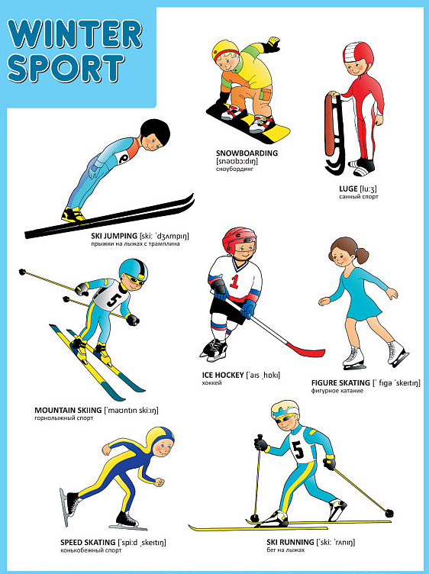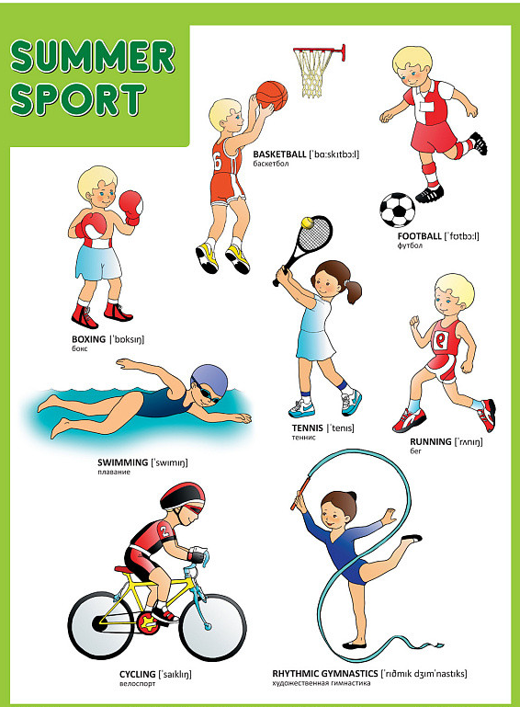
2. Напишите эти слова на английском языке, пользуясь таблицами:
фигурное катание – хоккей – велоспорт – теннис – плавание – бег на лыжах -

Ответы присылайте на почту:
ya.zulfya2013@yandex.ru

